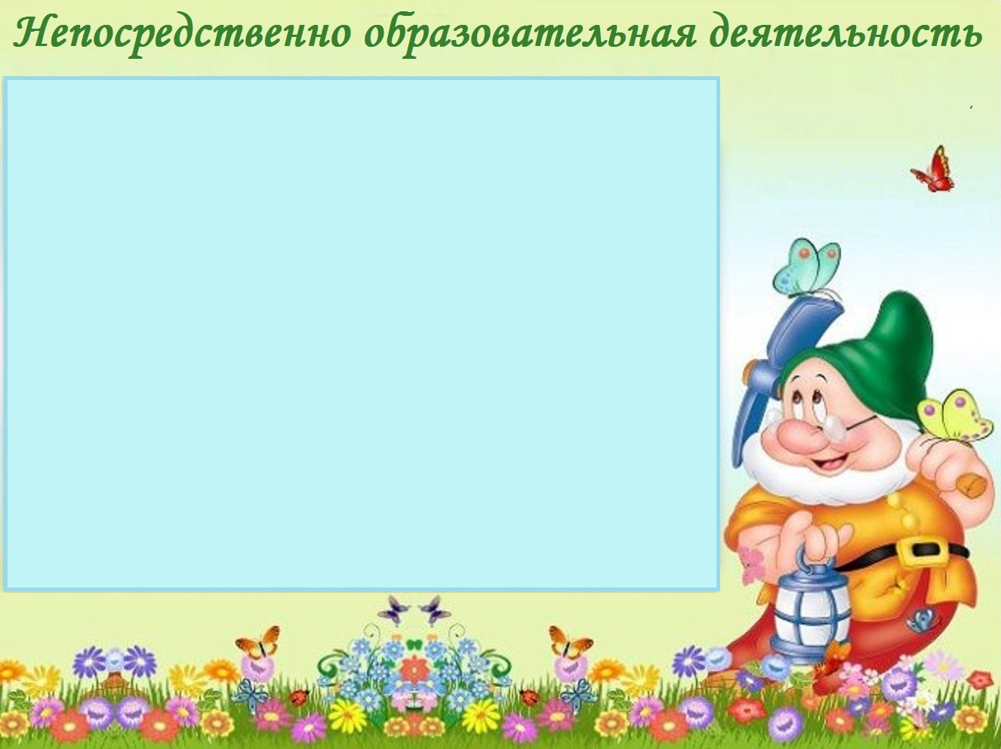
Понедельник

1. «Физкультура»09.50 – 10.05
2. «Художественное творчество» (рисование)10.15 - 10.30
3. «Чтение художественной литературы»16.05-16.20
Вторник  1.«Познание» (формирование целостной картины мира)  09.50 – 10.05  2. «Музыка» 10.15 - 10.30  3.«Художественное творчество» (конструирование) 16.05 – 16.20 | Среда  1. «Физкультура» 09.50 - 10.15  2. «Коммуникация» + «Социализация 10.15 - 10.30  3.«Художественное творчество» (аппликация) 16.05 – 16.20
Четверг  1. «Познание»(ФЭМП)  09.50 – 10.05  2. «Музыка» 10.15 - 10.30  3.«Художественное творчество» (досуг, развлечение) 16.05 -16.20 | Пятница  1. «Художественное творчество» (лепка) 09.50 – 10.05  2. «Физкультура» 10.15 – 10.30  3.«Чтение художественной литературы» 16.05 – 16.20

